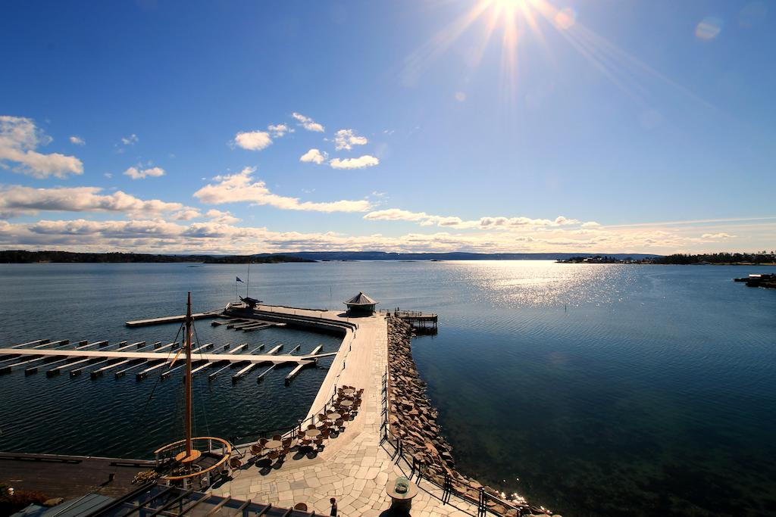

Til Medlemmene i LPP

Bærum, september 2020

**Invitasjon til dagsseminar for pårørende på**

**Holmen fjordhotell i Asker – om psykose og schizofreni**

Vi arrangerer dagsseminar på Holmen Fjordhotell.

Dagsseminaret er et samarbeid mellom LPP Asker, LPP Bærum og LPP Buskerud. LPP Bærum har ansvaret for det praktiske ifm. arrangementet.

*Tid:* **lørdag 17. oktober 2020 kl.1000-1530**

*Sted:* Holmen fjordhotell, Slemmestadveien 64, 1394 Asker

Vi er heldige og har fått Paul Møller og Mia Iversen fra Vestre Viken HF til å holde foredrag for oss.

**Paul Møller** har lang erfaring innen feltet alvorlig psykisk lidelse. Han er dr.med., spesialist i psykiatri, forskningssjef ved Klinikk for Psykisk Helse og Rus i Vestre Viken HF. Han har nylig gitt ut en bok om forståelsen av schizofreni og andre psykoselidelser. Videre har han skrevet en mye delt artikkel «10 ting du kanskje ikke visste om schizofreni». Paul er opptatt av pasient og pårørendeperspektivet i behandlingen. På seminaret vil han bl.a. gi oss utdrag fra sin bok. Han er en spennende og dyktig foredragsholder.

**Mia Iversen** er sykepleier med master i psykisk helsearbeid. Hun har omfattende erfaring ift. arbeid med pårørende i Vestre Viken HF.

.

**Påmelding** til Guri Jaer, tel. 95496538, e-post: gurja@online.no . **innen 18.**

**september**

For medlemmer i LPP Asker, LPP Bærum og LPP Buskerud er seminaret

gratis.

Medlemmer i andre LPP lokallag og personer som ikke er medlemmer i LPP har anledning til å melde seg på seminaret. De vil måtte betale en egenandel på kr. 645,- i forkant av seminaret, noe som Guri gir mer info om ved påmelding.

Det er begrenset antall som kan delta, så det er førstemann til mølla dersom mange melder seg på. Vi sender bekreftelse til alle deltagere.



**Program for seminaret:**

**10 00** **Velkommen**.

**10 15 - 12 15 Hvordan kan man forstå schizofreni, ved Paul Møller.** Det blir anledning til å stille spørsmål.

**12 30 - 13 00 Hvordan styrke åpenhet og dialog om tema psykose/schizofreni, ved Mia Iversen.** Kort presentasjon av REACT som er en digital verktøykasse rettet til pårørende Visning av videoer fra læringsprogrammet «Se hele meg».

**13 00 - 14 00 Lunsj**

**14 00 – 15 00 Samtaler i smågrupper** i salen eller grupperom om temaer fra videoer «Se hele meg».

**15 00 – 15 30 Oppsummering. Veien videre ...**

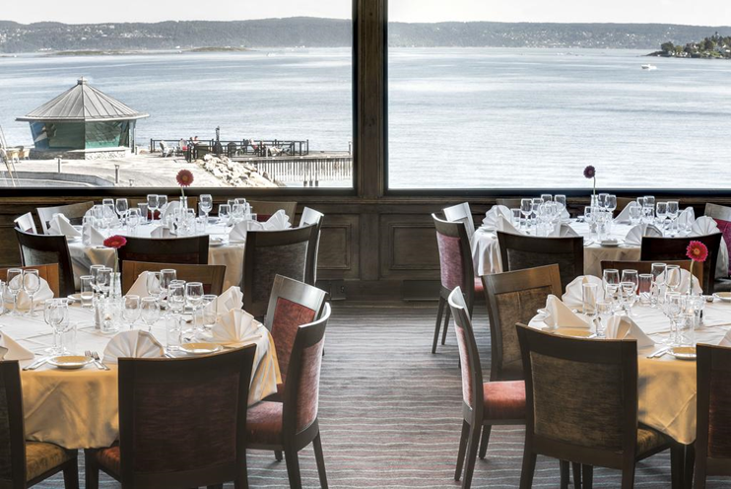

Med vennlig hilsen

Anne Helene Lindseth

LPP Bærum

e-post: [a.lindseth@virke.no](mailto:a.lindseth@virke.no) tel: 97063601

t. o. Holmen fjordhotell følger veiledere for aktuelle smitteverntiltak.se melding nedenfor:

«Vi følger anbefalinger fra NHO reiseliv herunder at alle ansatte som kommer på jobb må kvittere ut at de har gått gjennom smittevernregler https://www.nhoreiseliv.no/vi-mener/koronavirus/nyhet/2020/smittervernregler-i-reiselivet/#saerligansatte

For det tilfelle at det skulle være mistanke om smitte blant ansatte vil vi straks ta kontakt med vår bedriftshelsetjeneste, og også varsle smittevernlege i Asker for rådføring.

Buffetservering er tillatt men vi gjør tilpassing under frokost og lunsj-servering slik at vi unngår kø.

All konferanse og servering er i henhold til retningslinjer om minimum 1m avstand slik retningslinjer fra FHI tillater. Dette betyr at vi benytter kun ca 30% av normal kapasitet i lokalene.»